Predvianočný volejbalový turnaj
Kedy: 30. 11. 2009

Kde: Telocvičňa ZŠ Bernolákova ul.č.1,Šaľa

Družstvá tvorili:

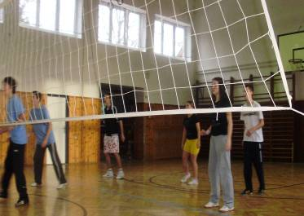
9. A – M. Búran, T. Jaroš, L. Bíroczi, M. Tománková, N. Kubíková, M. Hatványi

9.B – M. Srňan, M. Tóthová, M. Takács, O. Hanko, B. Štefčíková, P. Užovič, M. Galbavý

Učitelia – J. Polačeková, M. Žigová, E. Kutaková, S.Takácsová, J. Homolová, K. Tamaškovič, H.Trčka

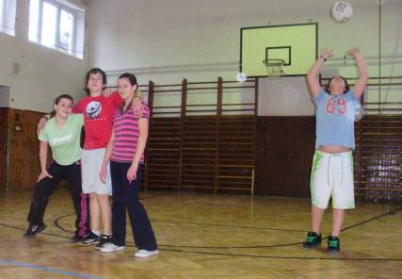
Umiestnenie: 1. miesto – učitelia
2. miesto – 9.B
3. miesto – 9.A
